Практическая работа №1
Объектно-ориентированное программирование
Простейшие алгоритмы
Вариант №4 (задания 4, 14)

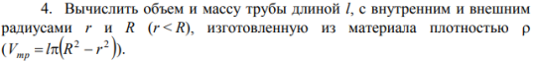
Решение:
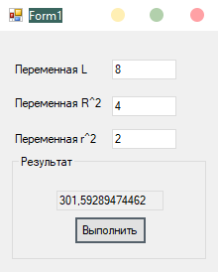

Код:
private void button1_Click_1(object sender, EventArgs e)
{
double L = Convert.ToDouble(textBox1.Text);
double R = Convert.ToDouble(textBox2.Text);
double r = Convert.ToDouble(textBox3.Text);

double V = L * Math.PI * (R * R - r * r);
textBox4.Text = V.ToString();
}

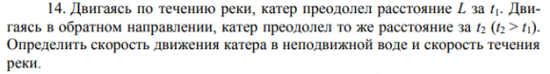
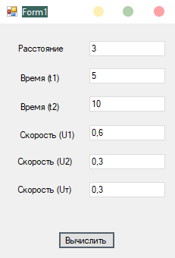
Решение:

Код:
private void button1_Click(object sender, EventArgs e)
{
double L = Convert.ToDouble(textBox1.Text);
double t1 = Convert.ToDouble(textBox2.Text);
double t2 = Convert.ToDouble(textBox3.Text);
double U1 = L / t1;
double U2 = L / t2;
double Ut = U1 - U2;

textBox4.Text = U1.ToString();
textBox5.Text = U2.ToString();
textBox6.Text = Ut.ToString();
}

Ссылка на репозиторий R3inbowshy - https://github.com/R3inbowshy/R3inbowshy-s-Repository

